Аннотация
к программе внеурочной деятельности «Мастерок»

Программа курса внеурочной деятельности «Мастерок» является программой социальной направленности для учащихся 5 и 6-7 классов и предусматривает обучение в 5 классе в объёме 35 часов в год, 1 час в неделю, в 6-7 классах в объёме 70 часов в год, 2 часа в неделю.

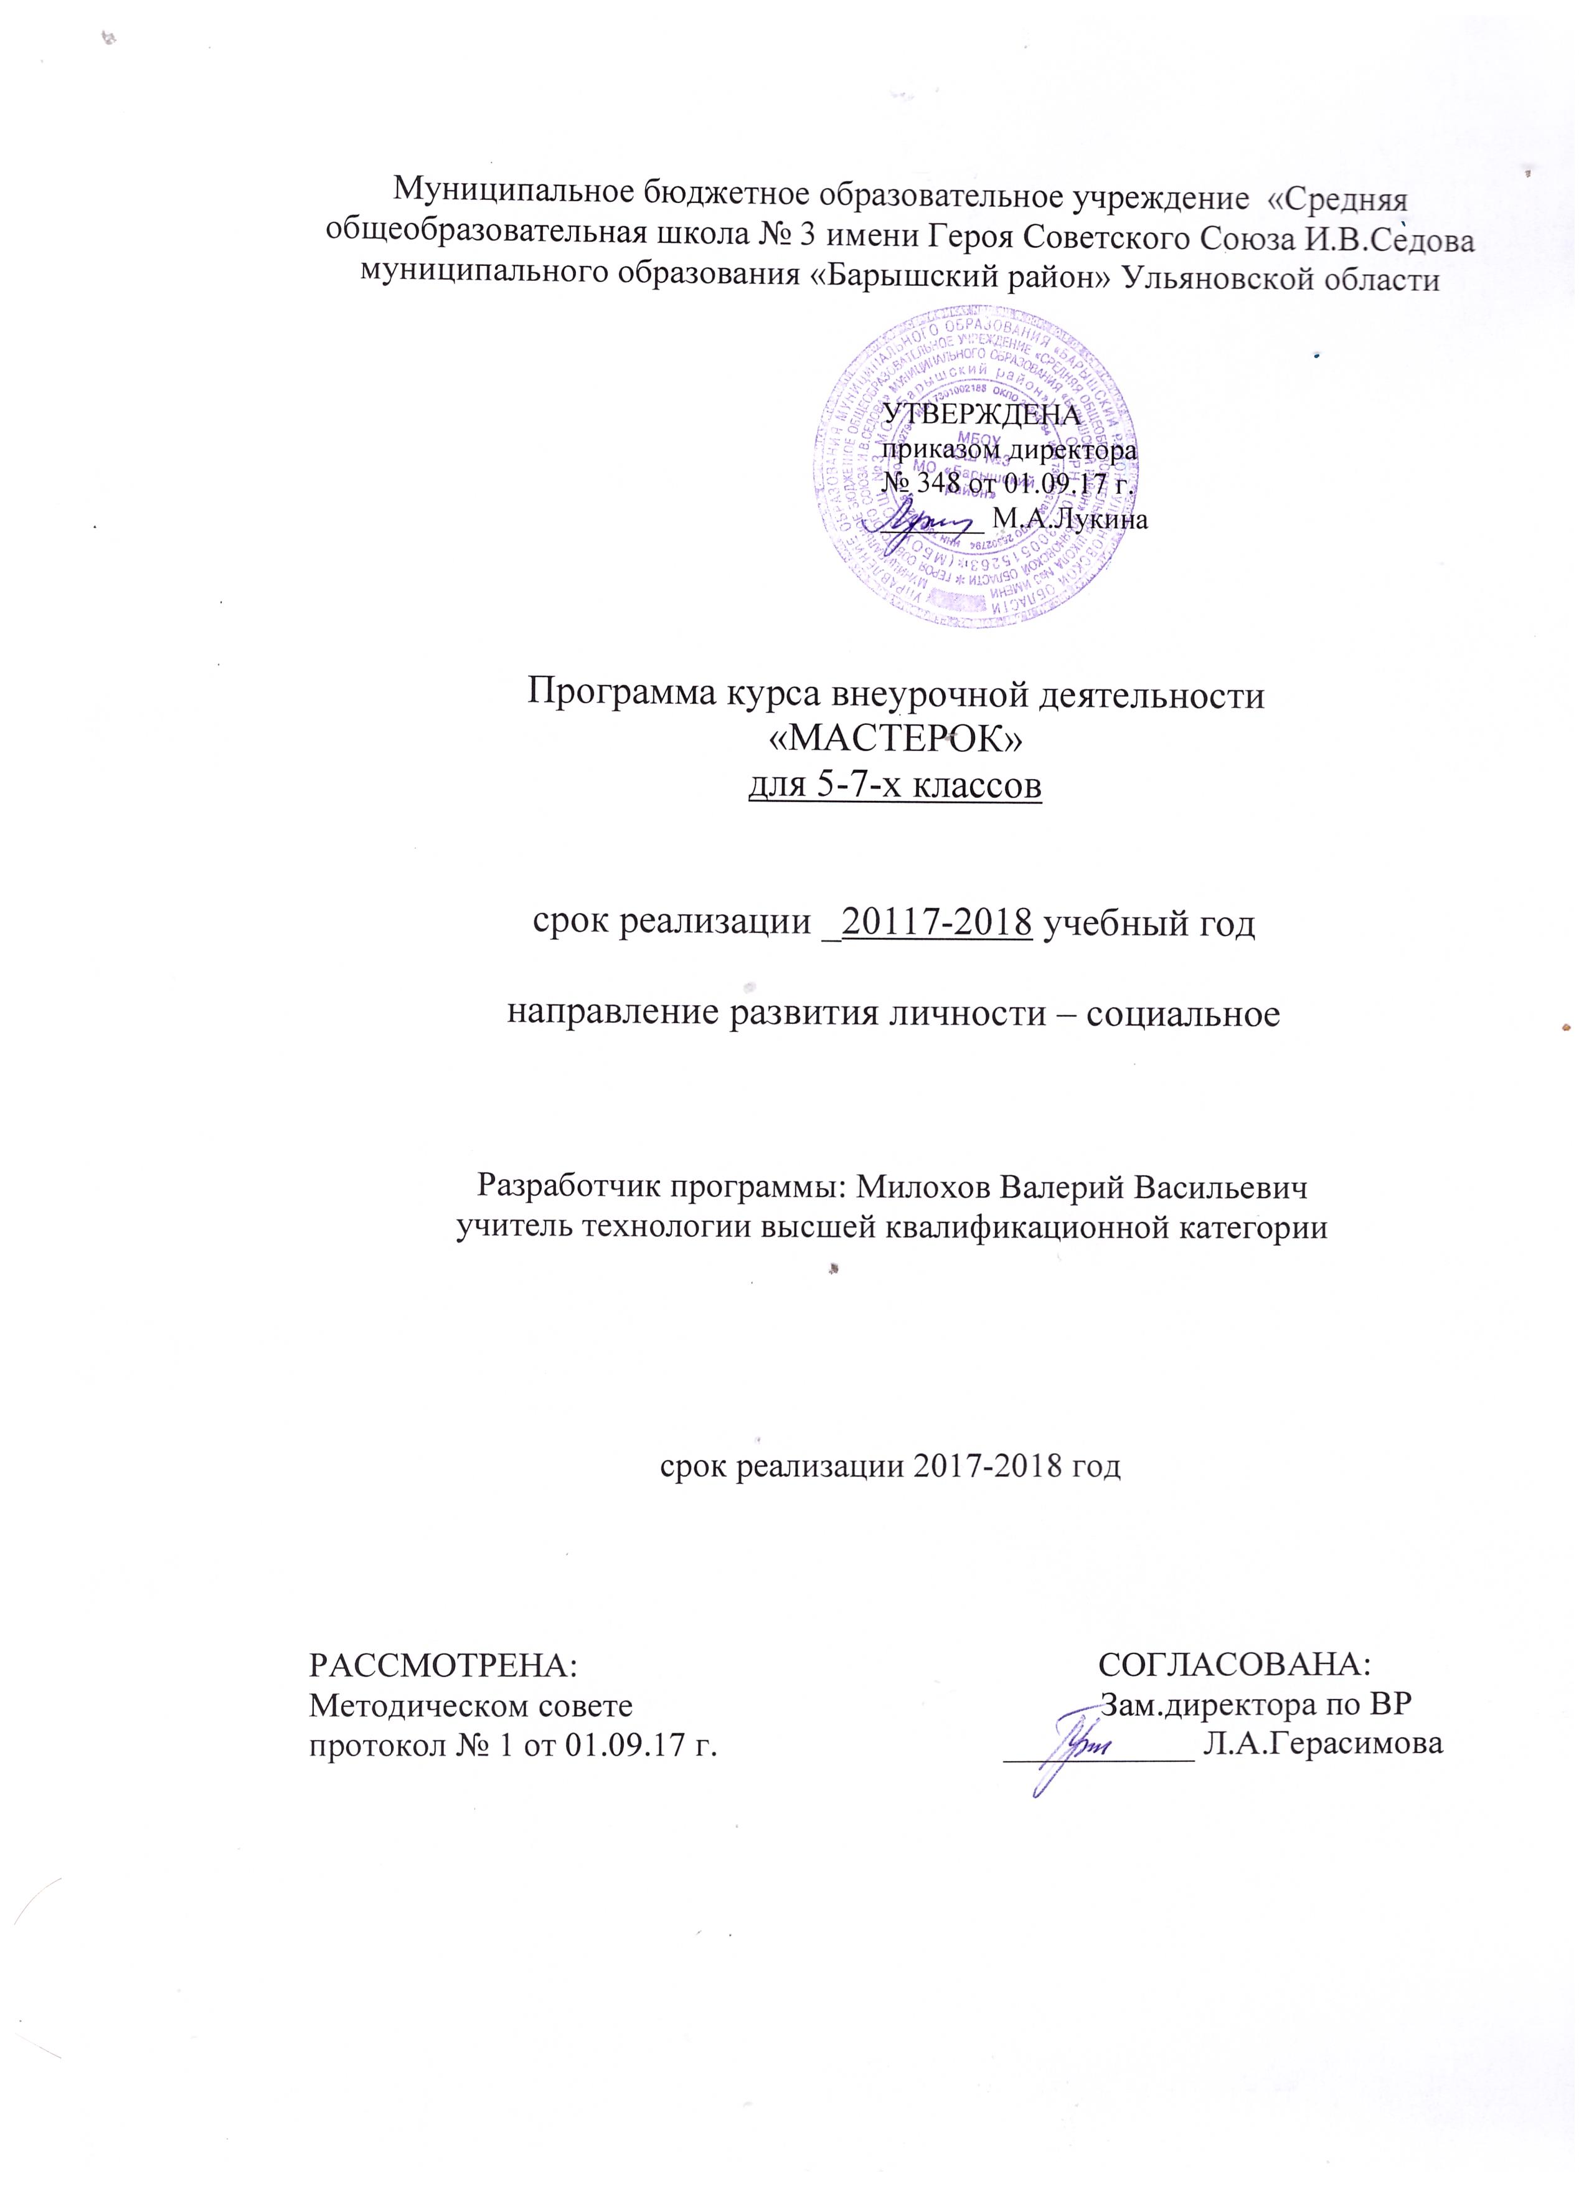

1. Результаты освоения учащимися курса внеурочной деятельности
Личностными результатами освоения учащимися курса вязания являются:
- проявление познавательных интересов и активности в данной области;
- развитие трудолюбия и ответственности за качество своей деятельности;
- овладение установками, нормами и правилами научной организации умственного и физического труда;
- становление самоопределения в выбранной сфере будущей профессиональной деятельности;
- развитие самостоятельности и личной ответственности в деятельности.
- бережное отношение к природным и хозяйственным ресурсам;
- готовность к рациональному ведению домашнего хозяйства;
- проявление технико-технологического и экономического мышления при организации своей деятельности;
Метапредметными результатами освоения курса вязания являются:
- планирование процесса познавательно-трудовой деятельности;
- определение адекватных имеющимся организационным и материально-техническим условиям способов решения учебной или трудовой задачи на основе заданных алгоритмов;
- комбинирование известных алгоритмов технического и технологического творчества в ситуациях, не предполагающих стандартного применения одного из них;
- проявление инновационного подхода к решению практических задач в процессе моделирования изделия или технологического процесса;
- самостоятельная организация и выполнение различных творческих работ по созданию изделий;
- согласование и координация совместной познавательно-трудовой деятельности с другими ее участниками;
- объективное оценивание вклада своей познавательно - трудовой деятельности в решение общих задач коллектива;
- оценивание своей познавательно-трудовой деятельности с точки зрения нравственных, правовых норм, эстетических ценностей по принятым в обществе и коллективе требованиям и принципам;
- диагностика результатов познавательно-трудовой деятельности по принятым критериям и показателям;
- обоснование путей и средств устранения ошибок или разрешения противоречий в выполняемых технологических процессах;
- соблюдение норм и правил культуры труда в соответствии с технологической культурой производства;
- соблюдение норм и правил безопасности познавательно-трудовой деятельности и созидательного труда.
Предметными результатами освоения курса мастерок являются:
- знание классификации выпиливания, художественной резьбы по дереву, гравюры, его историю;
- эволюцию инструментов, приспособлений и материалов для выпиливания, резьбы;
- способы резьбы по дереву, выпиливанию, инкрустации;
- технологический процесс изготовления изделия и пути снижения его себестоимости;
- правила безопасности труда;
- способы выявления потребностей общества в товарах и услугах;
- основные законы построения композиции;
- знакомство с творческими профессиями декоративно-прикладного характера
2. Содержание курса внеурочной деятельности с указанием форм организации и видов деятельности
Формы организации внеурочной деятельности: коллективная работа, индивидуально-практическая работа, беседы, консультации.
Виды внеурочной деятельности: познавательная, краеведческая

5 класс
1 Вводное занятие. (1 час)
Ознакомление учащихся с работой кружка. Техника безопасности, правила поведения на занятиях. Просмотр образцов поделок.
Знакомство с материалами, инструментами для работы. Закрепление инструментов индивидуального пользования.
2 Материалы и инструменты (1ч.)
Проверка рамки на упругость. Установка пилки в лобзик. Основные инструменты: лобзик, шило, надфили, правила обращения с инструментами. Практическая работа по натяжке пилки.
3. Рисунок (2ч.)
Перевод рисунка на кальку, использование планшета, карандаша. Подготовка фанеры (шлифовка). Нанесение рисунка на фанеру. Чтение чертежа.(теория 1час, практика 1час)
4. Последовательность выпиливания (2ч.)
Порядок выпиливания изделий. Учебная дощечка. Выпиливание волнистых линий. Выпиливание тупых и острых углов (теория1час, практика 1час).
5. Отделка изделия (2ч.)
Отделочные материалы. Нанесение отделочного материала на поверхность изделия. Практическая работа по шлифованию изделия.
6: Выпиливание изделия из фанеры (26 часов).
Практическая работа №1: Изготовление игрушки зверей (слон, крокодил, тигр, лев, попугай). 4 ч
Практическая работа №2: Изготовление изделий из фанеры (бра, разделочных досок, полочек.) 4 ч.
Практическая работа №3: Изготовление изделий из фанеры (подставки под пасхальное яйцо, саночки для снегурочки, полочки под телефон).4ч.
Практическая работа №4: Изготовление изделий из фанеры (подставки под рукоделье подсвечник). 4ч
Практическая работа №5: Изготовление изделий из фанеры (рамки для фотографии, трёх рожковые подсвечники, полочки). 4ч
Практическая работа № 6 Изготовление изделий из фанеры ( вазы для фруктов, цветов, подставки под цветочный горшок). 6 ч
7: Итоговое занятие.
Подведение итогов за учебный год. Организация отчётной выставки работ учащихся.
Отчёт учащихся о полученных знаниях и умениях на занятиях внеурочной деятельности.

Содержание курса внеурочной деятельности 6-7 класс
1. Вводное занятие. 1 час.
Ознакомление с планом работы на год. Режим работы кружка. Первичный инструктаж по охране труда. Цели и задачи.
2. Столярная подготовка материала для работ по дереву 5 часов
История художественной обработки древесины. Русское искусство художественной обработки древесины. Древние памятники искусства. История способов художественной обработки древесины. Заготовка материала Время заготовки. Выбор материала по назначению (для внешнего декора жилища и других построек; для обшивки дома, подзоров, фризов, карнизов; для наличников и всевозможной утвари; для мебели; для изделий, используемых при повышенной влажности; для подзоров, пчелин, балясин). Заделка трещин. Вставка. Выпиливание черновой болванки. Обработка формы щели. Заделка мелких трещин замазкой. Заделка сучков.
Выпиливание лобзиком 16– часов
1Демонстрация изделий с элементами выпиливания. Содержание работы. Внутренний распорядок, общие правила безопасности труда, производственной санитарии и личной гигиены. Распределение по рабочим местам. Знакомство с учебно-тематическим планом по выполнению изделий из древесины
2. Материалы, инструменты и приспособления. Материалы, инструменты и приспособления. Основные свойства материалов. Характеристика инструмента и приспособлений.
3.Подготовка материала к выпиливанию. Выбор материала. Наклеивание шпона. Удаление нижнего слоя рубашки. Лицевой слой рубашки. Распиливание чурбака, капа на дощечки. Нанесение (перевод) рисунка. Нанесение сетки на бумагу. Перевод рисунка на бумагу. Увеличение и уменьшение рисунков методом клеток. Получение симметричного рисунка различными методами (с помощью кальки, с помощью копирки). Расположение рисунка на поверхности материала.
4. Виды резьбы по дереву. Народные художественные традиции. Виды и особенности резьбы по дереву. Источники орнаментальных узоров. Контурное выпиливание. Практическая работа по теме: «Выпиливание лобзиком частей к подвижной игрушке».
5.Технология выпиливания лобзиком как разновидность оформления изделия Рабочее место выпиловщика, первоначальные навыки. Качество выпиливания. Пропиловка прямых и волнистых линий. Пропиловка тупых углов. Выпиливание острого угла двумя способами. Выпиливание шипов и пазов.
6. Практическая работа по теме: «Изготовление подвижной игрушки» Технические приёмы выпиливания орнамента. Виды орнамента применяемые в работах лобзиком. Фурнитура. Конструкция, форма изделия. Дефекты выпиливания. Художественно-эстетические основы выпиливания лобзиком. Работа над конструкцией и формой изделия. Формы изделий (плоские, объёмные изделия; изделия округлой формы).
7.Орнаменты, применяемые в работах лобзиком. Орнамент. Геометрический орнамент. Растительный орнамент. Каллиграфический орнамент. Фантастический орнамент. Животный орнамент. Геральдический орнамент. Сетчатый орнамент (узор). Мотив. Раппорт. Пропорция ритм. Закон трехкомпонентности. Орнамент и его распределение на изделии Центр композиции.
8.Техника выполнения орнамента при выпиловочных работах. Использование природных форм. Практическая работа по теме: «Перевод рисунка и выполнение орнамента рамки для фотографии». Отделочные материалы. Нетрадиционные материалы. Облицовывание шпоном. Практическая работа по теме: «Отделка изделия».
Художественное выжигание 3 часа
1.История выжигания. Выжигание – творческий и увлекательный процесс. Появление выжигания. Искусство выжигания русских мастеров. Троицкая (Сергиево-Пасадская) выжженая игрушка. Полоховско-майдановское выжигание. ТБ при работе с электровыжигателем. Правила поведения и техники безопасности в учебной мастерской. Правила пожарной и электробезопасности. Правила промышленной санитарии и личной гигиены при производстве художественных изделий из дерева. Инструменты и приспособления для выполнения работ по выжиганию Электровыжигатель. Основные приемы и способы работы с электровыжигателем. Виды насадок для электровыжигателя. Декорирование изделий выжиганием. Подготовка материалов. Перевод рисунка. Способы выжигания (плоское, глубокое, кислотой). Приёмы выжигания. Исправление ошибок, допущенных при выжигании. Основы композиции. 2.Технология создания композиции с использованием отдельных элементов выполненных электровыжигателем. Основы композиции. Основные принципы композиции. Форма и конструкция изделия. Способы подготовки древесины к работе. Выполнение контурного рисунка на древесине. Основные требования к инструменту. Уход за инструментом. Технология декорирования художественных изделий выжиганием. Приёмы выжигания. Способы соединения деталей. Сборка изделия. Основные приёмы выжигания Классификация приемов выжигания. Технология основных приёмов выжигания. Практическая работа по теме: «Совершенствование приёмов выжигания» Выжигание штифтами. Изготовление штифтов из спирали электроплитки или утюга. Закрепление штифтов. Конструкция ручки для выжигания штифтами. Накаливание штифта. Получение разнообразных оттенков при выжигании. Украшение изделий из дерева выжиганием штифтами. Отделка изделия. Отделочные материалы. Нетрадиционные материалы. Устранение дефектов. Отделка.
3.Полирование. Технология полирования. Морение древесины (искусственное утемнение). Вощение древесины. Изготовление изделий и декорирование их выжиганием. Форма и конструкция изделия. Назначение и виды орнамента. Симметрия. Изделия с трафаретными орнаментами при выжигании штифтами. Раскраска выжженного рисунка и тонировка в нужный цвет. Сложности сырой окраски. Практическая работа по теме: «Изготовление настенного панно Лев».Практическая работа по теме: «Изготовление сувенира Подкова на счастье».
Отделка древесины лакокрасочными материалами 3 – часа.
1.Чистовая обработка поверхности материалов. Приемы инструмент. Технология чистовой обработки поверхности древесины. Материалы и их характеристика. Восстановление естественного цвета древесины. Отбеливание древесины. Инструменты. Техника безопасности и правила организации рабочего места учащихся при чистовой обработки поверхности материалов. Характеристика материала. Правила и особенности покрытия изделия олифой. Характеристика, особенности выполнения работы политурой, тампоном, губкой, кистью, распылителем. Технология просушки изделия после покрытия олифой.
2.Травление древесины, лакировка, шлифовка. Назначение лакирования древесины. Подготовка поверхности для лакирования. Характеристику процесса лакирования изделия. Основные правила лакирования изделий. Технология просушки изделия после лакирования.
3.Практическая работа по теме: «Лакирование подвижной игрушки». Практическая работа по теме: «Лакирование рамки для фотографии». Практическая работа по теме: «Лакирование настенного панно».Практическая работа по теме: «Лакирование настенного панно Лев». Практическая работа по теме: «Лакирование сувенира», «Подкова на счастье».
Выполнение творческих проектов 6-часов
Изготовление доски разделочной. Выбор материала, предварительная подготовка его к работе. Разметка изделия. Выполнение столярных работ. Шлифовка. Нанесение разметки узора. Выжигание. Лакирование. Нанесение узора электровыжигателем. Покрытие изделие лаком.
Итоговое занятие.
Подведение итогов за учебный год. Организация отчётной выставки работ учащихся. Отчёт учащихся о полученных знаниях и умениях на занятиях внеурочной деятельности

Тематическое планирование. 5 класс
№  п/п | Тема занятий | Количество  часов
1 | Вводное занятие. | 1
2 | Материалы и инструменты. | 1
3-4 | Рисунок | 2
5-6 | Последовательность выпиливания. | 2
7-8 | Отделка изделия | 2
9-12 | Практическая работа №1: Изготовление игрушки зверей (слон, крокодил, тигр, лев, попугай). 4 ч | 4
13-16 | Практическая работа №2: Изготовление изделий из фанеры (бра, разделочных досок, полочек.) 4 ч. | 4
17-20 | Практическая работа №3: Изготовление изделий из фанеры (подставки под пасхальное яйцо, саночки для снегурочки, полочки под телефон).4ч. | 4
21-24 | Практическая работа №4: Изготовление изделий из фанеры (подставки под рукоделье подсвечник). 4ч | 4
25-28 | Практическая работа №5: Изготовление изделий из фанеры (рамки для фотографии, трёх рожковые подсвечники, полочки). 4ч | 4
29-34 | Практическая работа № 6 Изготовление изделий из фанеры ( вазы для фруктов, цветов, подставки под цветочный горшок). 6 ч | 6
35 | Итоговое занятие | 1

Тематическое планирование 6-7 класс.
№  п/п | Тема занятий | Количество  часов
1 | Вводное занятие. | 1
2-6 | История художественной обработки древесины. Русское искусство художественной обработки древесины. | 5
7-8 | Демонстрация изделий с элементами выпиливания | 2
9-10 | Материалы, инструменты и приспособления . | 2
11-12 | Подготовка материала к выпиливанию | 2
13-14 | Виды резьбы по дереву .Народные художественные традиции. | 2
15-16 | Технология выпиливания лобзиком как разновидность оформления изделия | 2
17-18 | Технические приёмы выпиливания орнамента | 2
19-20 | Орнаменты, применяемые в работах лобзиком. | 2
21-22 | Техника выполнения орнамента при выпиловочных работах. | 2
23 | История выжигания | 1
24 | Технология создания композиции с использованием отдельных элементов выполненных электровыжигателем. | 1
25 | Полирование. Технология полирования. | 1
26 | Чистовая обработка поверхности материалов. | 1
27 | Травление древесины, лакировка, шлифовка. | 1
28 | Практическая работа по теме: «Лакирование подвижной игрушки» | 1
29-30 | Выполнение творческих проектов. Изготовление доски разделочной. Выбор материала, предварительная подготовка его к работе. | 2
31-32 | Разметка изделия. Выполнение столярных работ. Шлифовка. Нанесение разметки узора. Выжигание. | 2
33-34 | Нанесение узора электровыжигателем. Покрытие изделие лаком. | 2
35 | Знакомство с искусством резьбы по дереву. История развития деревянной резьбы и её современное состояние. Правила безопасности труда. | 1
36 | Контурная резьба по светлой и затонированной древесине. | 1
37 | Пластический характер контурного решения композиции. | 1
38-39 | Примеры из истории народного декоративно-прикладного искусства. | 2
40 | Закономерности интерпретации природных форм в декоративных образах. | 1
41 | Симметрия в декоративной орнаментальной композиции. | 1
42-43 | Материалы. Инструменты. Характер подготовительного рисунка в зависимости от инструмента (штихель, косой нож, изготовление инструмента), деревянной поверхности (естественного цвета дерева или тонированный). | 2
44-45 | Практическая работа. Этапы выполнения контурной композиции. Изготовление строганной основы под резную композицию растительного или растительного характера по размерам образца. Подготовительный рисунок. Перевод рисунка на древесину. Исполнение резной композиции. | 2
46 | Ознакомление с произведениями народных мастеров на анималистическую тему (элементы вологодских, городецких прялок). Своеобразие негативного рисунка для контурной резьбы по тёмному фону. Способы перевода рисунка на тёмный фон. Приёмы работы сидя, стоя (с поворотом заготовки и без поворота). | 1
47-48 | Практическая работа. Изготовление декоративных композиций на светлом и тёмном тонах. Перевод рисунка на основу. Исполнение резьбы. | 2
49-50 | Декоративные и технологические особенности геометрической резьбы. | 2
51-52 | Приёмы резных композиций из истории народного декоративно-прикладного искусства. | 2
53-54 | Исходные элементы геометрической резьбы. Порядок их разметки и последовательность | 2
55-58 | Практическая работа. Изготовление декоративных композиций на светлом и тёмном тонах. Перевод рисунка на основу. Исполнение резьбы. | 4
59-60 | Использование резной пластины с (азбукой) в качестве справочного материала при сочинении композиций. Возможные композиционные сочетания резных элементов. Приёмы использования одного, нескольких элементов в узоре. | 2
61 | Зависимость выразительности композиции от глубины вырезания элементов. Ритм в работе над геометрической резьбой. | 1
62-65 | Практическая работа. Исполнение по образцу декоративной резной пластины на крышку шкатулки с композицией геометрического орнамента. | 4
66-69 | Выполнение геометрической резьбы на разделочной доске, шкатулке. | 4
70 | Итоги деятельности учащихся за период обучения. Организация выставки изделий учащихся. Задание на летний период. | 1

